1)Scopul lucrării: Studiul experimental al distribuţiei cîmpuluimagmetic de-a lungul axei solenoidului cu ajutorul oscilografului.

2)Aparate şi accesorii: solenoid, oscilograf, bobine de măsură, sursă de curent, fire de conexiune.

3)Schem instalaţiei:
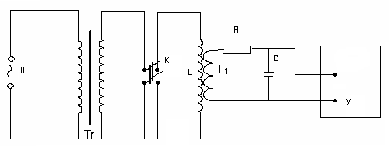
unde:

Tr- transformator,
K- întrerupător,
L,L₁- bobine
R - rezistenţa
- condensator
U- bornele de intrare şi ieşire

4)Formulele de lucru:

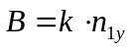, k – coeficient determinat de parametrii schemei; n – lungimea fîşiei de deviaţie a razei fascicolului
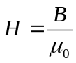 , μ₀ – permitivitatea magnetică a vidului
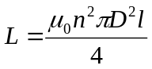, n – numărul de înfăşurări pe unitate de lungime; D – diametrul solenoidului cercetat;
l – lungimea solenoidului;
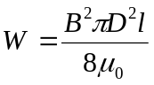 , W – energia câmpului magnetic;

5)Măsurările:

x(∙10⁻²m) | n_{y}(∙10⁻³m) |  | B(∙10⁻³T) |  | H(A/m) | x(∙10⁻²m) | n_{y}(∙10⁻³m) |  | B(∙10⁻³T) | H(A/m)
Pentru bobina interioară (K_{int}=12.37∙10⁻³T/m) |  |  |  |  |  | Pentru bobina exterioară (K_{ext}=7.75∙10⁻³T/m)
10 |  | 40 |  | 4.9 | 3901.31 | 10 |  | 40 | 3.1 |  | 2468.21
20 |  | 40 |  | 4.9 | 3901.31 | 20 |  | 40 | 3.1 |  | 2468.21
30 |  | 36 |  | 4.45 | 3543.12 | 30 |  | 36 | 2.79 |  | 2221.45
32 |  | 25 |  | 3.09 | 2460.25 | 32 |  | 27 | 2.09 |  | 1664.02
34 |  | 8 |  | 0.99 | 788.27 | 34 |  | 8 | 0.62 |  | 493.63
36 |  | 4 |  | 0.49 | 390.19 | 36 |  | 4 | 0.31 |  | 246.87
38 |  | 2 |  | 0.25 | 199.12 | 38 |  | 3 | 0.23 |  | 183.16
40 |  | 1 |  | 0.12 | 95.55 | 40 |  | 2 | 0.16 |  | 127.42

K_{int} = 12.37∙10⁻³ T/m;K_{ext}⁼7.75∙10⁻³T/m; n=1500înf;
μ₀=4π·10⁻⁷ H/m; μ=1(aer); D=0,032m; l=0.3m; .
6)Exemplu de calcul:

B=K_{int}∙n_{yint}=12.37∙10⁻³∙40∙10⁻²=4.9∙10⁻³ (T);
B=K_{ext}∙n_{yext}=7.75∙10⁻³∙40∙10⁻²=3.1∙10⁻³ (T);

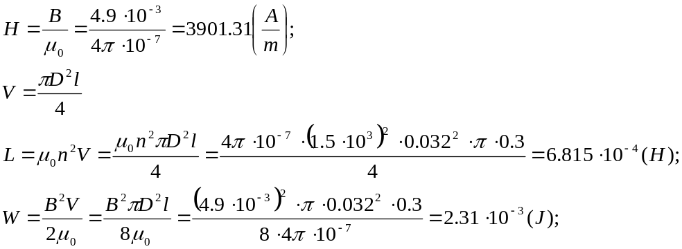

- Calculul erorilor:

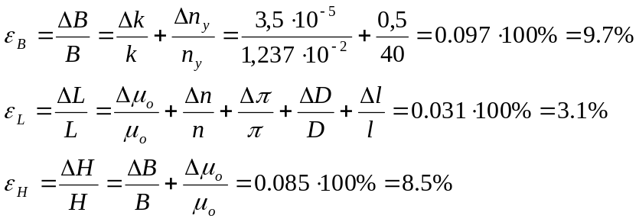

8) Concluzie:

Am studiat distribuţia cîmpului magnetic de-alungul axei solenoidului. Am cercetat dependenţa inducţiei şi a intensităţii magnetice de lungime pentru bobina externă şi internă.
Am obţinut graficele dependenţei inducţiei şi a cîmpului magnetic de poziţia bobinei secundare faţă de cea primară.
Am obţinut următarele erori:
Pentru B- 9.7%
L- 3.1%
H- 8.5%.

